**LAPORAN PRAKTIKUM INTERNET OF THINGS (IoT)**

**Fakultas Vokasi, Universitas Brawijaya**

**Praktik Simulasi Relay, Button & LED**

*Naila Sahda Aulya*

*Fakultas Vokasi, Universitas Brawijaya*

*Email: naila.sahda18@gmail.com*

**ABSTRAK**

Praktik simulasi relay, button, dan LED menggunakan **Wokwi pada VSCode** merupakan pendekatan inovatif dalam pembelajaran sistem elektronik berbasis mikrokontroler. Penelitian ini bertujuan untuk memahami cara kerja relay sebagai saklar elektronik, interaksi tombol (button) sebagai input, serta kontrol LED sebagai output dalam lingkungan simulasi digital. Dengan menggunakan **Wokwi**, sebuah emulator berbasis web yang terintegrasi dengan **Visual Studio Code (VSCode)**, pengguna dapat mengembangkan dan menguji rangkaian tanpa memerlukan perangkat keras fisik. Hasil simulasi menunjukkan bahwa relay dapat dikendalikan secara efektif melalui tombol, yang kemudian mempengaruhi status LED sebagai indikator. Implementasi ini memberikan pemahaman mendalam mengenai konsep otomasi dan kontrol elektronik, serta mempermudah eksperimen dan pengembangan sistem berbasis mikrokontroler sebelum diterapkan pada perangkat nyata.

**Kata kunci**: Relay, Button, LED, Simulasi, Wokwi, VSCode, Mikrokontroler.

**1. Introduction (Pendahuluan)**

**1.1 Latar belakang praktikum IoT yang dilakukan**

Perkembangan teknologi mikrokontroler semakin pesat dan banyak digunakan dalam sistem otomasi, seperti kontrol perangkat elektronik berbasis relay, tombol (button), dan LED. Dalam pembelajaran sistem ini, simulasi menjadi solusi efektif untuk memahami prinsip kerja tanpa memerlukan perangkat keras fisik. **Wokwi**, sebagai emulator berbasis web yang terintegrasi dengan **Visual Studio Code (VSCode)**, memungkinkan pengguna untuk merancang dan menguji rangkaian elektronik secara interaktif. Dengan simulasi ini, mahasiswa dan praktisi dapat mempelajari bagaimana relay bekerja sebagai saklar elektronik, bagaimana tombol berfungsi sebagai input, serta bagaimana LED merepresentasikan status keluaran dari suatu sistem. Pemanfaatan Wokwi dalam simulasi ini diharapkan dapat meningkatkan efisiensi pembelajaran dan pengembangan sistem otomasi sebelum implementasi di dunia nyata.

**1.2 Tujuan eksperimen**

Eksperimen **Praktik Simulasi Relay, Button & LED menggunakan Wokwi pada VSCode** memiliki beberapa tujuan utama, yaitu:

1. **Memahami Prinsip Kerja Relay** – Menjelaskan bagaimana relay berfungsi sebagai saklar elektronik yang dapat dikendalikan melalui mikrokontroler.
2. **Menganalisis Interaksi Button sebagai Input** – Menguji bagaimana tombol (button) dapat digunakan sebagai pemicu perubahan status dalam rangkaian elektronik.
3. **Mengontrol LED sebagai Output** – Mengimplementasikan LED sebagai indikator visual yang merepresentasikan status relay dalam sistem.
4. **Mengenalkan Simulasi Menggunakan Wokwi di VSCode** – Mengoptimalkan penggunaan Wokwi sebagai emulator untuk merancang dan menguji rangkaian elektronik secara digital tanpa perangkat fisik.
5. **Mengembangkan Pemahaman dalam Sistem Otomasi** – Menerapkan konsep dasar sistem kontrol berbasis mikrokontroler yang dapat digunakan dalam berbagai aplikasi otomasi.

**2.1 Tools & Materials (Alat dan Bahan)**

Dalam eksperimen ini, alat dan bahan yang digunakan meliputi:

Tools (Peralatan):

1. Laptop / Komputer digunakan untuk mengetik, mengedit, dan menjalankan program simulasi.
2. Vs Code merupakan code editor yang digunakan untuk mengetik dan mengembangkan program berbasis Arduino (C++).
3. Wokwi Simulator – Platform simulasi berbasis web yang digunakan untuk menguji program ESP32 tanpa memerlukan perangkat keras fisik.
4. Arduino IDE – Software yang digunakan untuk menulis, mengunggah, dan men-debug kode pada ESP32.

Materials (Bahan):

* **Mikrokontroler (Arduino Uno)** – Sebagai pusat pengendali dalam simulasi rangkaian.
* **Relay Module** – Digunakan untuk memahami prinsip kerja relay sebagai saklar elektronik.
* **Button (Push Button Switch)** – Berfungsi sebagai input untuk mengontrol relay.
* **LED (Light Emitting Diode)** – Berfungsi sebagai indikator perubahan status relay.
* **Resistor** – Digunakan untuk membatasi arus dalam rangkaian agar komponen bekerja dengan optimal.
* **Power Supply Virtual** – Disediakan oleh Wokwi untuk menyimulasikan sumber daya listrik pada rangkaian.

**2.2 Implementation Steps (Langkah Implementasi)**

Adapun Langkah-langkah implementasi dalam pembuatan simulasi sensor jarak pada ESP32 menggunakan simulator wokwi :

**1. Persiapan Perangkat Keras dan Perangkat Lunak**

Sebelum memulai implementasi, langkah pertama adalah menyiapkan alat dan bahan:

* **Mikrokontroler**: ESP32
* **Sensor**: Relay Module, Button, dan LED
* **Kabel jumper** Untuk menghubungkan ESP32 dengan Relay Module, Button, dan LED
* **Software**:
  + Visual Studio Code (VS Code)
  + PlatformIO (extension pada VS Code)
  + Wokwi Simulator (untuk simulasi tanpa perangkat fisik)

**2. Instalasi dan Konfigurasi Lingkungan Pengembangan**

* Buka **VS Code** dan instal **PlatformIO** sebagai ekstensi.
* Buat proyek baru dan pilih **ESP32** sebagai board.

**3. Penulisan Program untuk Simulasi sensor jarak**

Buat file main.cpp dalam folder src/ dan tuliskan kode berikut:

#include <Arduino.h>

// Define pin numbers

const int ButtonPin = 19;  // GPIO19 connected to the pushbutton

const int LedPin = 18;     // GPIO18 connected to the LED

const int RelayPin = 23;   // GPIO23 connected to the relay module

void setup() {

  // Set pin modes

  pinMode(ButtonPin, INPUT_PULLUP);  // Set the button pin as an input with an internal pull-up resistor

  pinMode(LedPin, OUTPUT);           // Set the LED pin as an output

  pinMode(RelayPin, OUTPUT);         // Set the relay pin as an output

  // Initialize the outputs to be OFF

  digitalWrite(LedPin, LOW);

  digitalWrite(RelayPin, LOW);

}

void loop() {

  // Read the state of the button

  int buttonState = digitalRead(ButtonPin);

  // Check if the button is pressed

  // Since the button is wired to pull the pin LOW when pressed, we check for LOW

  if (buttonState == LOW) {

    digitalWrite(LedPin, HIGH);     // Turn on the LED

    digitalWrite(RelayPin, HIGH);   // Turn on the relay

  } else {

    digitalWrite(LedPin, LOW);      // Turn off the LED

    digitalWrite(RelayPin, LOW);    // Turn off the relay

  }

}

**4. Simulasi di Wokwi**

* Tambahkan Relay Module, Button, dan LED
* Hubungkan Button ke D19, LED ke D18, Relay ke D23 dan GND ke GND
* Jalankan simulasi dan lihat output di Serial Monitor

**3. Results and Discussion (Hasil dan Pembahasan)**

**3.1 Experimental Results (Hasil Eksperimen)**

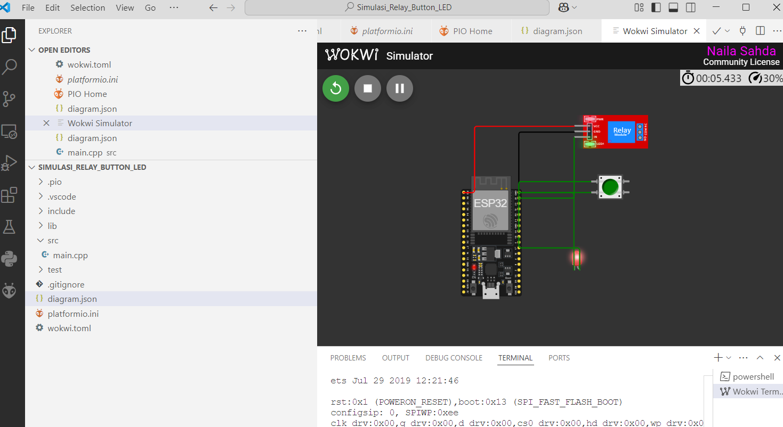

Gambar ini menunjukkan simulasi sensor ultrasonik HC-SR04 dengan ESP32 menggunakan Wokwi Simulator di Visual Studio Code. Sensor ini terhubung ke ESP32 melalui pin VCC, GND, Trig, dan Echo untuk mengukur jarak berdasarkan pantulan gelombang suara. Hasil simulasi ditampilkan di terminal dengan nilai konstan 97.97 cm, kemungkinan karena objek tetap atau kesalahan dalam kode. Simulasi ini membantu menguji perangkat lunak sebelum diterapkan pada perangkat keras sebenarnya.

**4. Appendix (Lampiran)**

